A határozati javaslat elfogadásához
egyszerű többség szükséges,
az előterjesztés nyilvános ülésen tárgyalható!

73. számú előterjesztés

Bátaszék Város Önkormányzat Képviselő-testületének 2026. március 25-én
16 órakor megtartandó ülésére

Döntés a Budai utca keleti oldalán növénytelepítéshez történő hozzájárulásról

Előterjesztő: Dr. Bozsolik Róbert polgármester

Készítette: Bozsolik Zoltán mb. városüzemeltetési irodavezető

Törvényességi ellenőrzést végezte: Kondriczné dr. Varga Erzsébet
jegyző

Pénzügyileg ellenőrizte: Keresztes Katalin pénzügyi irodavezető

Tárgyalja:

PG Bizottság 2026.03.24.

Tisztelt Képviselő-testület!

Már több évvel ezelőtt, több ütemben növénytelepítési program keretében fás és lágyszárú növények kerültek elültetésre a Budai utcában.
Az utca keleti oldalát csak kis kiterjedésben érintették a munkák. A 2000-es évek elején kerültek fák ültetésre a leállósáv és a kerékpárút közötti igen keskeny területre. A növények nagy része már kiszáradt, mivel igen kevés életterük volt.
Egy bátaszéki lakos kezdeményezésére elvégeztük a növénytelepítési program újra gondolását, fák újra telepítésének lehetőségeit, tekintettel arra, hogy a kezdeményező szeretné az újra telepítést anyagilag támogatni a keleti oldalon is. A tervezett telepítés során a Budai utca keleti odalán (Könyvtár épületétől északi irányba) 2 db oszlopos gyertyán kerül ültetésre.

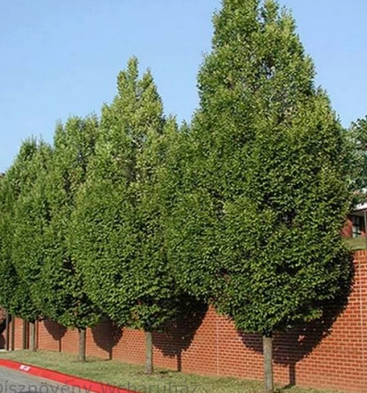

Az ültetőgödrök kijelölésénél figyelembe kell venni a kapubejárók helyzetét, a légkábeleket és a fák egymás közötti megfelelő (6,0m) távolságát. A jelenlegi körülmények változtatása nélkül nem lenne eredményes a fák megeredése.
A fák gyökérzetei, ha módjuk van rá, legkevesebb, hogy a korona méretében terjednek szét a föld alatt.
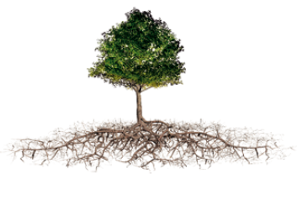
Gyökércellák alkalmazása mellett létrehozható a közel optimális állapot.
Azért érdemes gyökércellákkal tehermentesíteni a gyökérzet körüli termőközeget, mert egyébként a túl tömör talajban a fa nem jut vízhez, levegőhöz és tápanyaghoz, és a gyökérzete nem tud kifejlődni, így beteges lesz, alig növekszik – és sok fa ki is pusztul.
Egy laza termőközegben a fa gyökerei jól tudnak növekedni, táplálékot felvenni, így a fa nagyon gyorsan fog nőni, egészséges lesz. A cellák oldalfalaira beépített gyökérhatárolásnak köszönhetően, a gyökerek nem feszítik szét a környező burkolatokat és a közműveket. A gyökércellák javítják a talaj vízgazdálkodását, részt vehetnek a viharvizek elvezetésében.

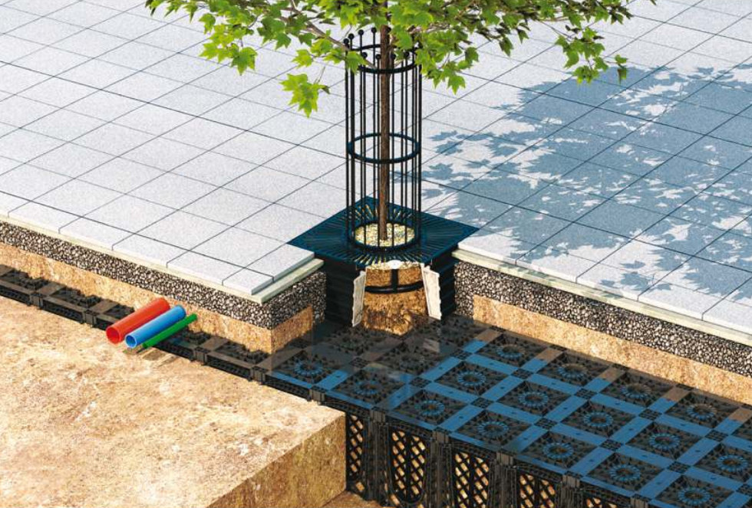

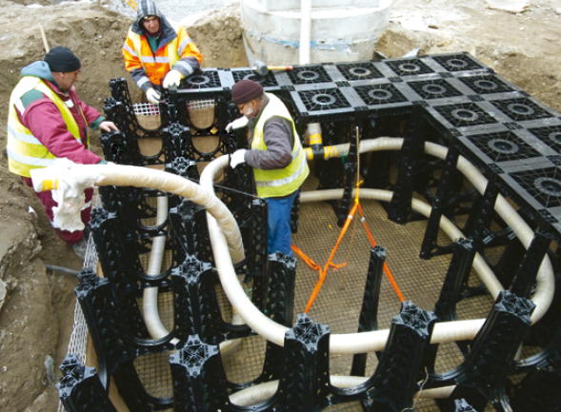

A gyökércella 2,0mx2,0x1,20m méretű. Ennek elhelyezésére a kerékpárutat és a leállósáv egyrészét is fel kell bontani. Az elhelyezést követően azonos pályaszerkezet kerül visszaépítésre. A kerékpárút és a leállósáv keresztmetszeti mérete azonos marad a meglévővel. Az elkövetkezendőkben e koncepció alkalmazásával javasoljuk a faültetést a kerékpárút mentén a Bezerédj utcáig.

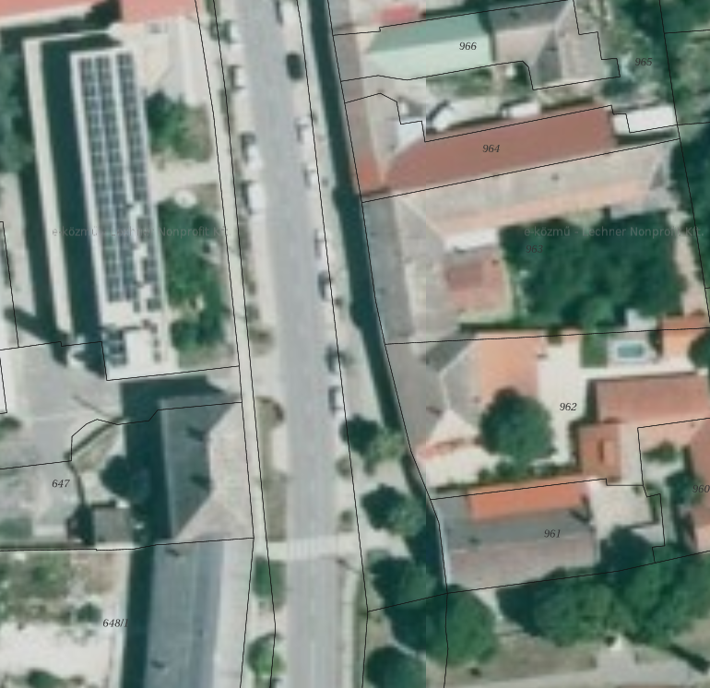
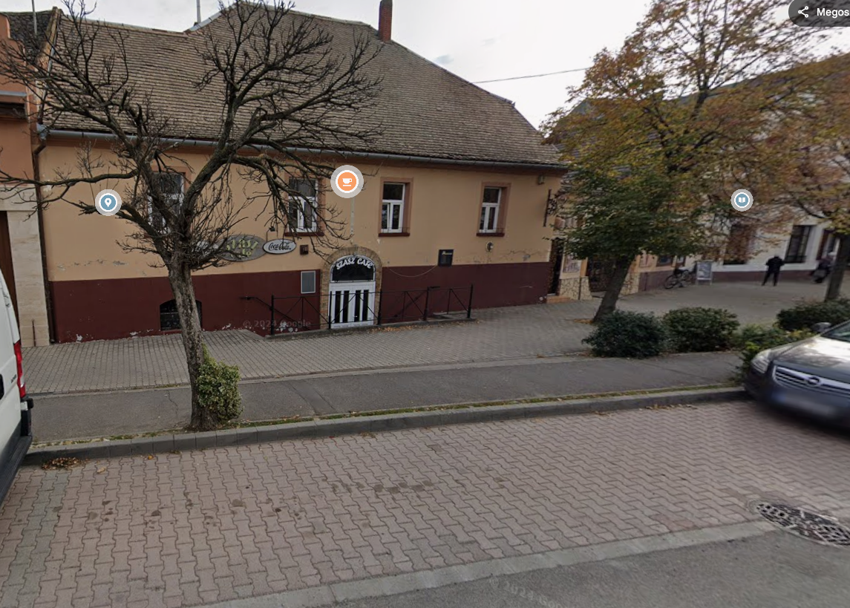

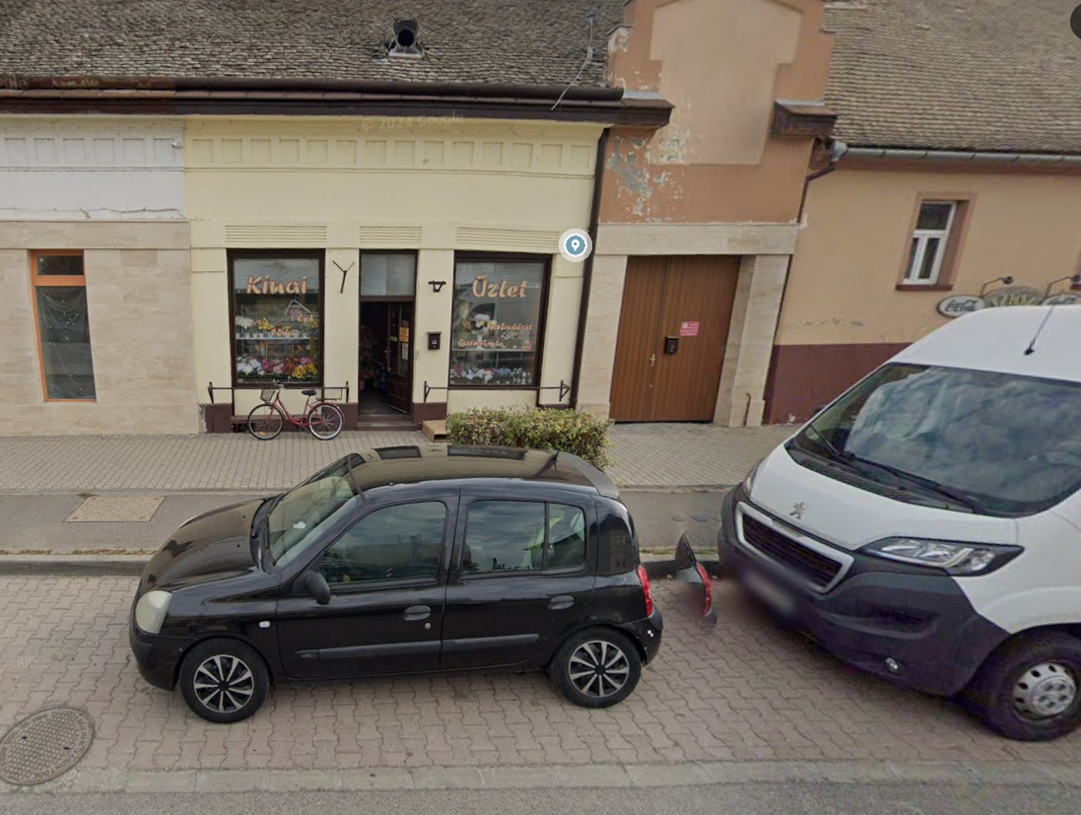

Az önkormányzati és az állami tulajdonú területek határa a kiemelt szegély vonalában van. A gyökércella az állami területet is érinteni fogja. Így a munkák elvégzéséhez szükséges beszerezni a Magyar Közút Nzrt. közútkezelői hozzájárulását.

A növénytelepítés és járulékos munkák teljes költségét is egy bátaszéki lakos biztosítja.

Mind ezek figyelembe vételével javasoljuk az alábbi határozati javaslatok elfogadását.

H a t á r o z a t i j a v a s l a t :

Budai utca növényesítésének jóváhagyására

Bátaszék Város Önkormányzat Képviselő-testülete egyetért a Budai utca keleti oldalán a növénytelepítési programja folytatásával, gyökércellák telepítésével.

Határidő: 2026. június 30.
Felelős: dr. Bozsolik Róbert polgármester
(határozat megküldéséért)

Határozatról értesül: Bátaszéki KÖH városüz. iroda
Bátaszéki KÖH pénzügyi iroda
irattár

